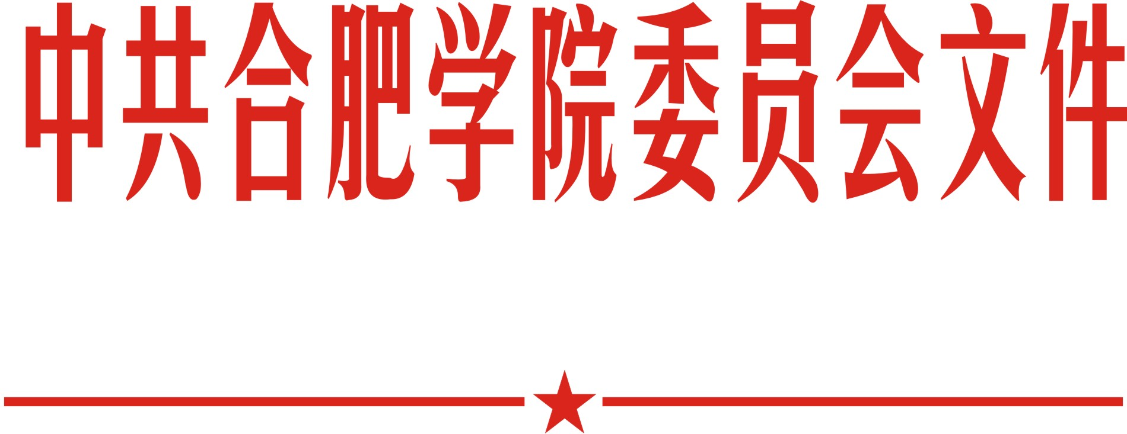

院党委〔2018〕30号

关于表彰2017年度社会主义核心价值观
教育典型案例的通报

各党总支、直属党支部，各系、院直各部门：
为进一步总结凝练、宣传推广我校开展社会主义核心价值观教育的优秀做法和典型经验，建立健全社会主义核心价值观教育长效机制，不断增强工作针对性、实效性，2017年10月学校开展了年度社会主义核心价值观教育典型案例征集活动。
为了树立榜样，鼓励先进，经网络投票、专家评选、校园公示，2017年度社会主义核心价值观教育典型案例评选共评出一等奖6项，二等奖5项，优秀奖5项。具体名单见附件。
各单位要以本次评选工作为契机，深入学习贯彻党的十九大精神，在工作中继续培育和践行社会主义核心价值观，大力弘扬共产主义远大理想和中国特色社会主义共同理想，让理想信念的明灯永远在师生心中闪亮。要通过丰富多彩的社会实践和理论活动进一步加强爱国主义、集体主义、社会主义教育，弘扬英雄精神，注重家庭家教家风，培养担当民族复兴大任的时代新人。希望受表彰的单位和个人认真总结经验，探索创新，不断打开宣传思想文化工作新局面。

附件：2017年度社会主义核心价值观教育典型案例名单

中共合肥学院委员会
2018年4月10日

合肥学院党委办公室 2018年4月10日印发

附件:

2017年度社会主义核心价值观教育典型案例名单

一等奖（6项）
单 位 | 作 者 | 案 例 名 称
团 委 | 万昭莹  杜 娟  张彬彬 | 打造三位一体模式  弘扬社会主义核心价值观
机械系 | 钟伦锁  储昭辉 | 利用“翻转课堂”模式 落实学生党员“两学一做”制度化、常态化
电子系 | 李妍妍 | 十二载爱心系栋梁 廿四字箴言树新风
计科系 | 王桂云  杨 晨 | 扣好人生第一粒扣子
中文系 | 朱 涛 | 灵活运用新媒体 弘扬社会主义核心价值观
管理系 | 姚 璇  黄 旭 | 赴泗县扶贫攻坚服务活动

二等奖（5项）
单 位 | 作 者 | 案 例 名 称
团委 | 丁 婧  杜 娟  华晶晶 | 运用新媒体传媒正能量  弘扬社会主义价值观
化工系 | 姚蓓蓓 | 倡导爱国呼吁平等追求文明
外语系 | 高乔楠 | 以青春的脚步自觉践行社会主义核心价值观
旅游系 | 蔡灵美  孙依洁 | 筑梦青春 砥砺前行
经济系 | 夏丹青 | 绘蓝图爱心点亮希望 携手共建和谐

优秀奖（5项）
单 位 | 作 者 | 案 例 名 称
生物系 | 陈 玲 | 生物系学生一支部主题党日活动“安全饮食 健康成长”
建工系 | 董 波 | 全面开展校园活动 践行社会主义核心价值观
化工系 | 姚蓓蓓 | 以“团学”育人方式 培育弘扬社会主义核心价值观
机械系 | 耿 俣 | 不忘初心跟党走 实践行动献青春
中文系 | 顾盼盼 | “三点十分谈话室”引领校园风尚

